4.29今日动态

**本周目标**：

1.在探究生命过程中，知道自己是从哪里来的，真切地感受到生命的奇妙，领略探索的乐趣。

2.知道生命的来之不易，要珍爱生命，尊重生命。

**一、区域游戏**

|  |  |
| --- | --- |
| 区域名 | 区域进区人员 |
| 建构区  （桌面、地面） | 地面：**吴颀、徐菲梵、张雨歆**  桌面：**李若伊、衣佳欢** |
| 图书区 | **黄铭宇** |
| 娃娃家 | **季千予、董奂廷、邢锦、梁礼煊、何安瑾** |
| 自然材料区 | **无** |
| 美工区 | **卢文汐、陈语垚** |
| 益智区 | **肖茗皓、靳一哲、蔡铭泽、蔡铭豪、陆俊阳** |
| 科探区 | **夏我杺、程梓轩** |

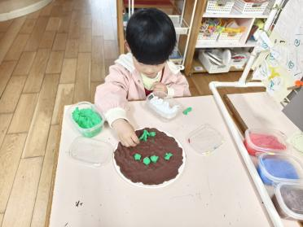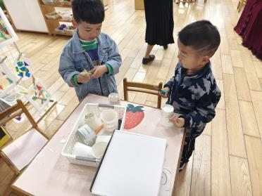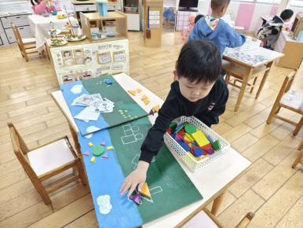

1. **美术：送给弟弟妹妹的礼物**

任老师肚子里的宝宝是男孩还是女孩呢？小朋友们不禁发出了疑问，65%的孩子猜测是女孩，35%的孩子猜测是男孩，并生发想要给未出生的宝宝取名的愿望。于是，小朋友们脑洞大开，想了“宝石”、“亮亮”、“小可爱”等很多可爱的小名。

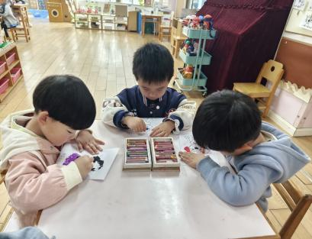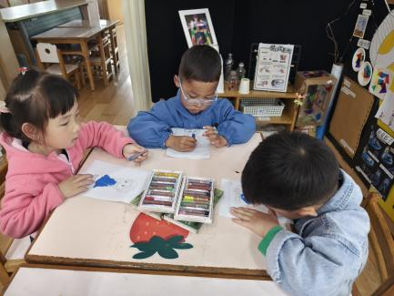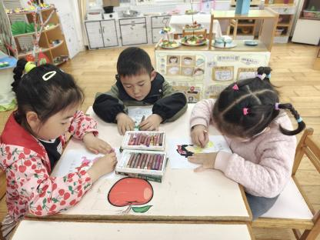

**三、家园联系**

1.近期发现有些小朋友的指甲过长，请家长们及时为孩子修剪。

2.本周我们将开展生命主题《小幸“孕”》与幼儿共同开启生命探秘之旅。课程的有效开展离不开大家的支持，现需要向大家收集孕照、孩子婴儿时期的照片感受成长的变化、家中闲置的婴儿用品充盈娃娃家、生产记录资料等与孕育课程相关的资料私发给老师哦。